專案管理CH8 四資管三A B10523030 簡聿均

-------------------------------------------------------------------------------------------------------------------

|  |  |  |  |  |  |
| --- | --- | --- | --- | --- | --- |
| **專案管理完整流程** | | | | | |
|  | 1. Introduction 簡介 | **→** | 1. Strategy 戰略 | **→** | 1. Organization 組織 |
| **→** | 1. Define Project定義 | **→** | 1. Estimate預估 | **→** | 1. Project Networks 網圖 |
| **(a)** | 7. Managing Risk 風險 |  | 7.5 **鈦坦工作坊** |  |  |
| **(b)** | 8. Schedule Resouurces&Costs  資源成本 | **→** | 9.Reducing Duration 時間成本 |  |  |
| **(c)** | 10.Leadership 領導 | **→** | 11.Teams 團隊 | **→** | 12.OutSourcing 外部資源 |
| **→** | 13.Monitoring Progress 監督 | **→** | 14.Project Closure 完工 |  |  |

【Resources and Priorities 資源及優先順序】

**-在分配資源之前，項目時間並不是計劃。**

**-假設在需要時，資源將以所需的數量提供。**

**-添加新項目需要對資源可用性和項目持續時間做出切合實際的判斷。**

**-成本估算在時間分階段之前不是預算。**

**【The Resource Problem 資源問題】**

**-Resource Smoothing資源平滑**

**當資源在項目的整個生命週期內足夠時，通過使用鬆弛來管理資源利用，平衡資源需求。**

**-Resource-Constrained Scheduling資源受限調度**

**如果資源不足以滿足高峰需求，可以通過延遲某些活動的延遲開始來延長項目的持續時間。**

**【Types of Project Constraints 項目約束的類型】**

**-Technical or Logic Constraints 技術或邏輯約束**

**與必須進行項目活動的網絡化順序相關的約束。**

**-Physical Constraints物理約束**

**不能同時發生或受合同或環境條件影響的活動。**

**-Resource Constraints資源約束**

**需要對項目活動進行特定排序的資源的缺乏，短缺或獨特的相互關係和交互特徵**

**【Classification of a Scheduling Problem 調度問題的分類】**

**-Classification of Problem問題分類**

**使用優先級矩陣將有助於確定項目是時間還是資源受限。**

**-Time-Constrained Project時間限制項目**

**必須按規定的日期填寫。**

**-Resource-Constrained Project 資源受限項目**

**是不能超過可用資源水平的。**

**【Resource Allocation Methods 資源分配方法】**

**-Limiting Assumptions限制假設**

**不允許拆分活動 - 一旦活動開始，它就會完成。**

**用於活動的資源級別無法更改。**

**-Risk Assumptions風險假設**

**最鬆弛的活動造成的風險最小。降低靈活性不會增加風險。**

**活動的性質（簡單，複雜）不會增加風險**

**-Time-Constrained Projects時間受限的項目**

**必須按規定的日期填寫。**

**需要使用專注於平衡或平滑資源需求的調平技術。**

**使用正鬆弛（延遲非關鍵活動）來管理項目期間的資源利用率。**

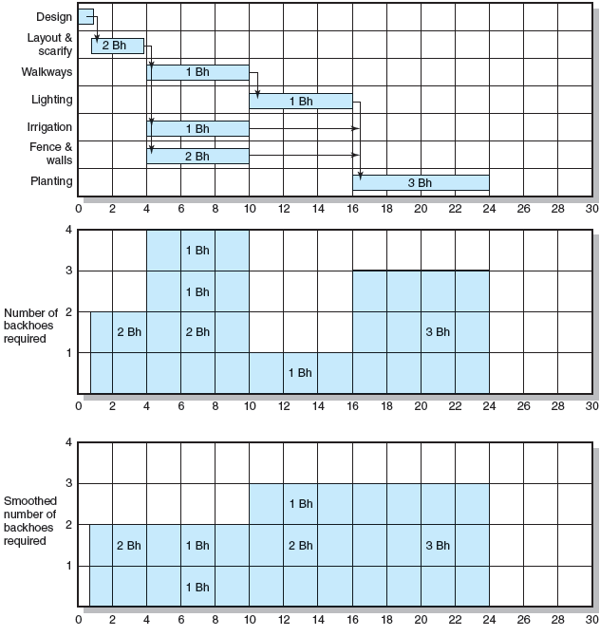

**【Computer Demonstration計算機演示】**

**-EMR項目**

**開發由緊急醫療技術人員和護理人員使用的手持式電子醫療參考指南。**

**-Problem問題**

**由於缺乏設計工程師和對其他項目的承諾，只有8名設計工程師可以分配到項目中。**

**【Benefits of Scheduling Resources 調度資源的好處】**

**-Leaves time for consideration :留出時間考慮合理的替代方案：**

**成本 - 時間權衡**

**優先事項的變化**

**-Provides information for time-phased :提供有關時間分段信息：**

**不可預見事件的影響**

**可用資源的靈活性**

**【Multi-project Resource Schedules 多項目資源計劃】**

**-Multiproject Scheduling Problems多項目調度問題**

**整體項目滑點，一個項目的延遲會導致其他項目延遲。**

**-Inefficient resource application資源應用效率低下**

**資源需求的高峰和低谷會造成項目的調度問題和延遲。**

**-Resource bottlenecks資源瓶頸**

**多個項目所需的關鍵資源短缺會導致延遲和計劃延期。**

**-Managing Multiproject Scheduling 管理多項目調度：**

**1.創建項目辦公室或部門，以監督跨項目的資源調度。**

**2.使用項目優先級排隊系統：先到先得，為資源服務。**

**3.集中管理項目：將所有項目視為“egaproject. Outsource”項目的一部分。**